

Université Paris-Saclay

Université de Versailles Saint-Quentin-en-Yvelines

Institut d’études culturelles et internationales

Département d’histoire

Master d’histoire culturelle et sociale

**Livrable : Humanités numériques**

Spécialité : Histoire culturelle des XXe et XXe siècles

Présentée par :

Anaïs **ISAAC**

Intitulé de mémoire : L’imaginaire de la bombe atomique et l’univers de la « Japanimation », processus de légitimation dans le 7e Art et le 9e Art (XXe-XXIe siècles

**Présentation du sujet de mémoire et problématiques**

Le sujet de mon mémoire porte sur l’étude de la représentation de la bombe atomique d’Hiroshima dans les films d’animation japonais ainsi que les bandes dessinées japonaises qui en découlent. Je cherche à démontrer l’existence d’un processus de massacres de masses, en lien avec la bombe atomique, dans les films d’animation. Je m’intéresse à deux angles de recherches. Dans un premier temps, je prends en compte l’aspect mémoriel de ces films d’animation japonais qui se manifeste toujours de différentes manières. Et dans un dernier temps, j’étudie la réception médiatique de ces films d’animation en France, engendrant un renouveau de l’animation et l’acquisition d’une légitimation dans le 7e Art et le 9e Art.

Je travaille sur huit films d’animation sortis entre 1984 et 2017 en France. Je me concentre sur les œuvres de cinq réalisateurs japonais. J’ai choisi quatre films du réalisateur Hayao Miyazaki à savoir *Nausicaä de la vallée du vent*, *Princesse Mononoké*, *Le Château dans le ciel* et *Mon Voisin Totoro*. Le second réalisateur est Isao Takahata avec son œuvre cinématographique *Le Tombeau des lucioles*. Le troisième réalisateur se nomme Katsuhiro Ôtomo et son film *Akira*. Et le dernier réalisateur est Sunao Katabuchi avec son œuvre filmique *Dans un recoin de ce monde*.

L’une des principales problématiques de mémoire est de savoir, comment la bombe atomique est-elle représentée dans des outils culturels tels que les bandes dessinées japonaises et les films d’animation adaptés ? Par quel type de média se diffusent les films d’animation ? Et permettent d’une part une forme de légitimation auprès des critiques du 7e Art et du 9e Art, et d’autre part à la constitution d’une communauté francophone qui s'inscrit dans une tendance pop culture.

Ainsi grâce à Voyant Tools, l’objectif de ma démarche implique l'identification récurrente de différents termes, personnalités, pouvant ainsi répondre aux différentes problématiques évoquées précédemment.

**État de l’art**

D’après Martin Grandjean, historien contemporanéiste spécialiste des humanités numériques, la visualisation des données est une pratique qui existe depuis de nombreux siècles. La finalité d’une visualisation de données provient d’une pratique « aussi ancienne que l’écriture »[1], car il s'agit de confronter une image et des données d’informations.

Selon Martin Grandjean, il existe trois types de visualisations de données pour un historien. Dans un premier temps, cette pratique est un usage, pour l’historien, afin d’éclairer une recherche, une hypothèse. Ainsi cette visualisation justifie une démarche, une démonstration, et créer différents discours épistémologiques. Donc elle génère à la fois un savoir méthodique et provient d’un savoir scientifique. Par conséquent, la visualisation des données a pour but de stimuler les observations d’un chercheur.

Dans un second temps, la visualisation des données donne lieu à de nouvelles méthodes d’exploitation de sources. En somme, cela fait naître un réseau d’interaction entre les sources et le processus de visualisation.

Dans un dernier temps, la visualisation des données engendre deux mécanismes contradictoires à savoir la lisibilité et l’illisibilité des informations. Solveig Vidal, spécialiste des bases de données documentaires et chef de projets numériques, formule une observation attestée. La visualisation des données illustre une méthode instaurant un « processus, une relation et un concept »[2]. En définitive, la visualisation donne lieu à une accessibilité et une transparence des informations, à condition d’entamer un nettoyage des données au préalable.

Il subsiste plusieurs outils de visualisation des données. J’ai fait le choix de mettre en parallèle deux autres outils de visualisation que l’on peut comparer avec l’outil numérique Voyant Tools. Palladio est un outil numérique développé à l’Université de Stanford en 2003. Ce Web Tool permet de structurer et visualiser des données sous différentes formes : un tableau, un graphique et une carte. Il propose donc différents moyens d’exploiter des données afin de faciliter la compréhension d’éléments communs et non communs. L’utilisation de Palladio se réalise sur des données variables et assez structurées. Il est vrai que Palladio reste un outil numérique assez récent pouvant contenir des erreurs. Il est toujours en développement et amélioration. L’avantage de Palladio réside dans sa capacité à prendre en charge des fichiers Excel assez lourds tout comme RawGraphs sur lequel je m’apprête à présenter.

Le second outil numérique s'intitule RawGraphs. C'est logiciel de visualisation permettant de constituer des graphiques sur des données quantifiées ou non. C'est un « open source »[3], comportant un certain nombre de fonctionnalités telles que faire le lien entre des tableaux Excel et des graphiques provenant d’autres outils numériques. Tout comme Voyant Tools, cet outil Web transforme des données structurées sous différentes formes, des cartographies ou graphiques.

**Présentation de Voyant Tools et l’analyse des corpus de sources**

Voyant Tools est un outil numérique développé par deux universitaires Stéfan Sinclair et Geoffrey Rockwell en 2003[4], étant un open source[5]. Il permet d’analyser des données sous forme de texte. Il hérite d’un véritable processus de Text mining incorporant différentes logiques linguistiques, sémantiques et statistiques. Il prend en charge de nombreux types de fichiers à savoir : ODT, Word, PDF, Excel… .

Je suis passée par la plateforme Huma-Num afin d’accéder à Voyant Tools. Comme on peut le voir l’interface est plutôt simple d’utilisation.

L’outil propose trois différentes manières d’ajouter des données que l’on souhaite analyser :

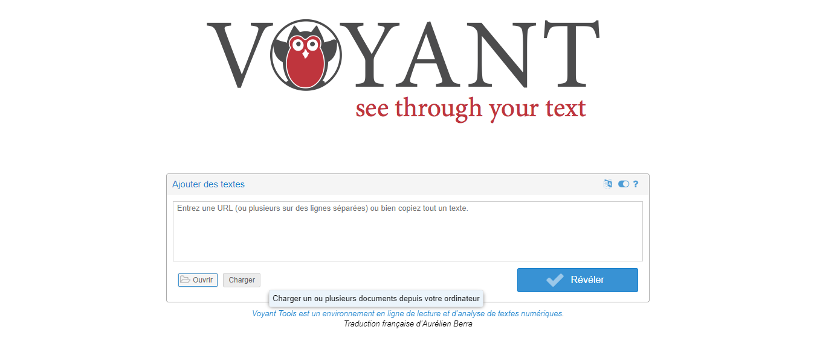

Dans un premier temps, on peut directement ajouter un texte dans une zone spécifique

Dans un second temps, la sélection d’un texte peut se faire par le biais d’un corpus déjà stocké dans la base de données de l’interface.

Dans un troisième temps, la meilleure option est de télécharger directement un ou plusieurs fichiers depuis un appareil électronique.

J’ai donc choisi la troisième option pour mon cas. L’objectif de ce livrable est d’analyser différentes sources écrites (retranscriptions de vidéos de l’Inathèque) afin d’identifier certains termes et noms souvent énoncés. Je sélectionne deux sources radio, l’une étant une émission radio France Inter diffusée en 1999 et l’autre issue de France Culture diffusée en 2003.

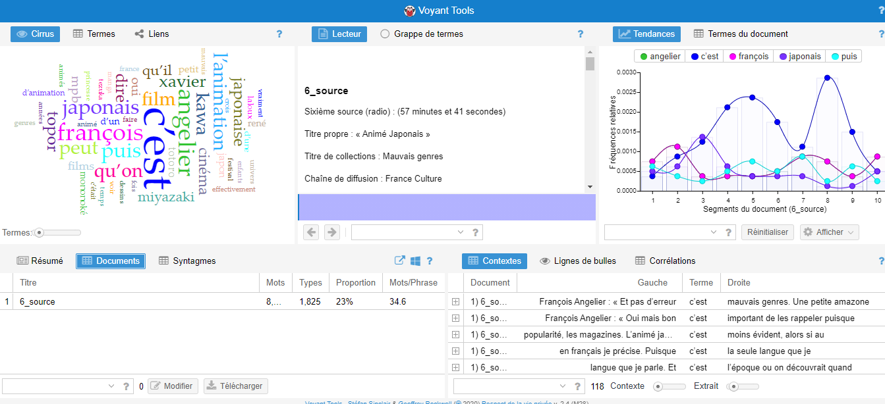

Après avoir téléchargé un premier corpus de texte, je suis arrivée sur le Dashboard de l’outil numérique. On peut apercevoir de nombreuses options constituant diverses méthodes d’analyse. Cependant, il y a une fenêtre qui reste interchangeable, il s’agit de la fenêtre « Lecteur ». Il est impossible d’introduire des données supplémentaires dans les différents fichiers chargés.

Voyant Tools propose de multiples fonctionnalités rendant l’analyse d’un corpus de sources à la fois complexe et lisible.

L’option « Cirrus » est une fenêtre créant un « nuage » des termes les plus utilisés dans le corpus de source. La quantité ainsi que la mise en place des différents mots peuvent être modifiés.

L’option « Grappe de termes » est aussi une fenêtre regroupant les dénominations du corpus de sources dans l’ordre du document.

L’option « Tendances » représente la cadence des différents termes se trouvant dans un corpus sous la forme d’un graphique.

L’option « Contextes » est très intéressante, car il est possible de constituer une analyse comparative dans un ou plusieurs corpus de sources. En effet, on remarque deux types de procédés pour réorganiser un document. Dans un premier, ce réaménagement s’effectue par un tri du document et par les termes souvent utilisés dans le corpus. Dans un second temps, la coordination se réalise par le choix de termes sélectionnés au préalable.

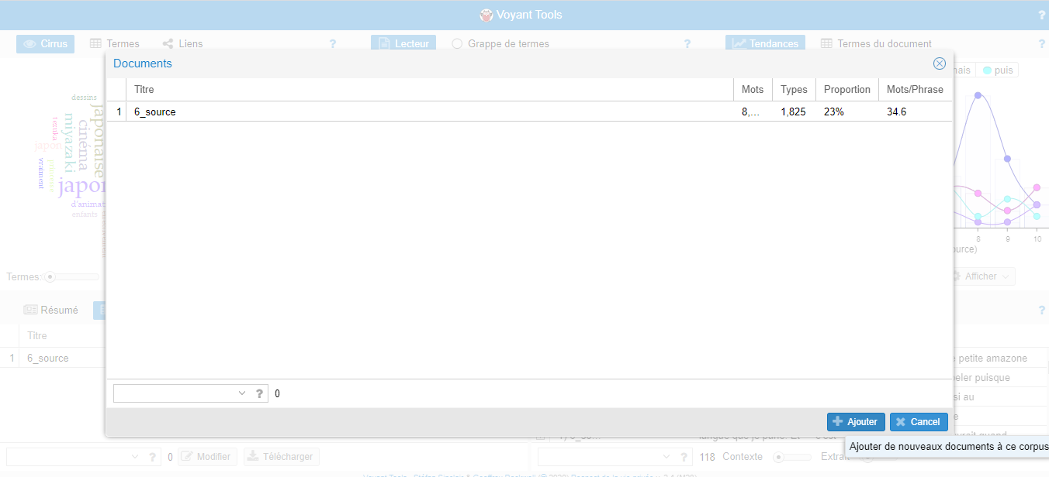

Comme on peut le percevoir, j’ai ajouté deux corpus de sources précédemment énoncées. Tout d’abord, en utilisant l’option « Cirrus », j’ai regardé quels sont les 65 termes qui reviennent le plus souvent. Évidemment, certains verbes et noms de présentateurs, invités de plateaux, reviennent fréquemment :

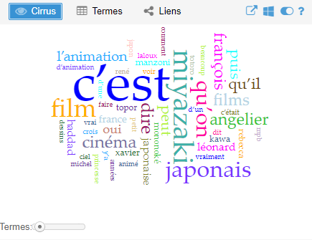

– Miyazaki

– L’animation

– Japonais

– Film

– Cinéma

– Mononoké

– Enfants…

Néanmoins, je souhaite m’attarder sur des termes spécifiques qui peuvent se retrouver dans les deux corpus. J’ai sélectionné certains mots par le biais de l’option « Termes »: Miyazaki, Ôtomo, film, Mononoké, Totoro, Takahata, Akira, animation, cinéma, dessins, animés, cinéaste, science, fiction, réalisateur, auteur, l’imaginaire, long, métrage, générations, destructions, explosion, guerre, enfant, Ghibli et public.

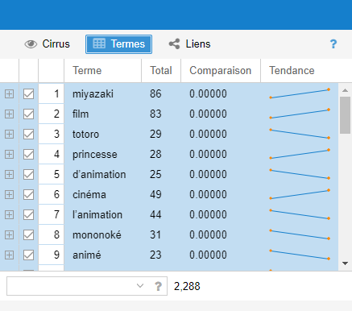

Par le biais de l’option « Tendances », la construction d’un graphique se fait automatiquement. Les données évoquées ressortent des points importants, une mise en relation aboutissant à un réseau.

Le graphique concernant ma première source (émission « Animé Japonais » radio France Culture 1999)

Je m’aperçois que tous les réalisateurs étudiés ne sont peut-être pas forcément évoqués au même degré en termes de fréquence. Le nom du réalisateur Miyazaki revient constamment. La fréquence totale est de 86 pour Hayao Miyazaki dans les deux corpus de sources. La fréquence du nom Miyazaki est évocatrice, car d’une part les œuvres de Miyazaki deviennent un objet d'attention et de plus on ne les désigne pas comme étant juste des films d’animation, mais des films ce qui est intéressant. Les films d’animation sont mis au même niveau que les films en prises de vue de réel. Cela permet donc de relancer tout un débat autour du renouveau des films d’animation dans l’univers cinématographique.

Cependant, le nom du cinéaste réapparait constamment dans l’émission radio de 2003 sur France Inter.

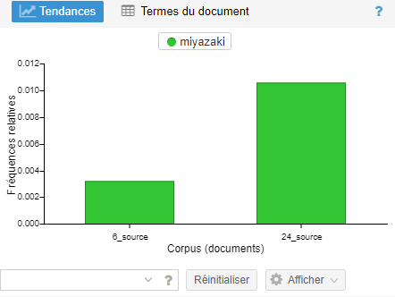

Katsuhiro Ôtomo figure uniquement dans l’émission radio de 1999 sur France Culture.

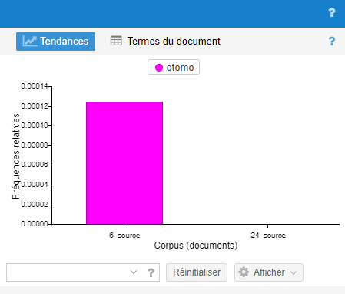

Isao Takahata revient à de nombreuses reprises dans l’émission radio de 2003, ce qui est surprenant pour ma part.

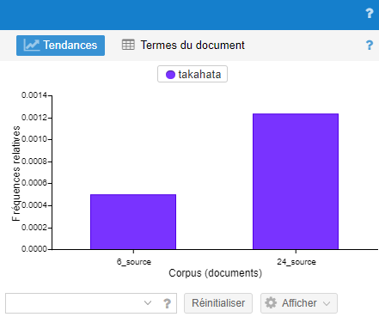

Ainsi ce résultat renforce une hypothèse selon laquelle la redécouverte des œuvres du cinéaste commence entre 2002 et 2003.

En sélectionnant le terme « cinéaste », j’observe des résultats qui répondent à une des problématiques majeures de mon mémoire.

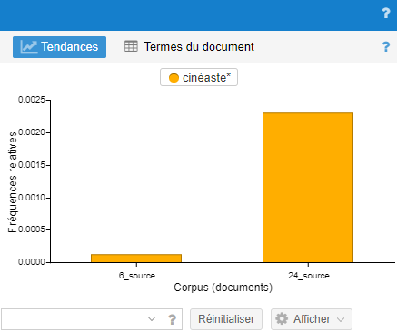

En effet, je remarque que ce mot surgit fréquemment dans l’émission radio de 2003 sur France Inter en comparaison avec l’émission radio de 1998 sur France Culture. Je constate que la reconnaissance et la légitimation des réalisateurs animés s’appliquent à partir de l’année 2003. Le vocabulaire employé pour les définir est important. On ne les considère pas seulement comme des réalisateurs animés, mais aussi comme des cinéastes.

Une des options les plus intéressantes pour constituer une analyse comparative est la « Corrélation » des termes.

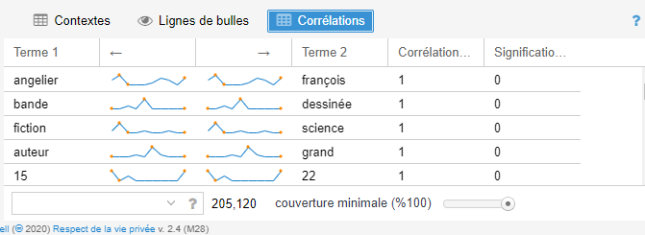

Je distingue plusieurs concordances entre différents termes qui confirment encore des hypothèses. Les dénominations « auteur » et « grand » ont une fréquence assez importante, une correspondance significative.

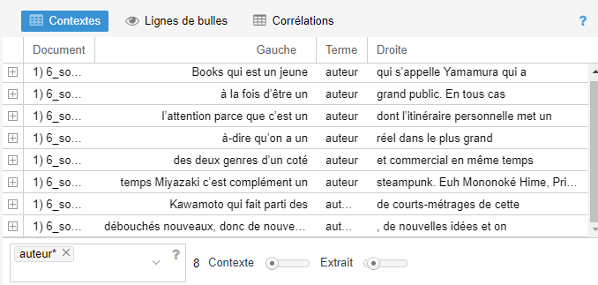

En examinant la contextualisation du mot « auteur », je discerne un réseau d’interaction entre des données sélectionné au préalable. La fondation de liens entre les termes « grand publics », « Miyazaki », « Mononoké » « réel » et « plus grand », soulignent l’importance d’Hayao Miyazaki ainsi que son œuvre *La Princesse Mononoké*. En définitive, la légitimation de l’animation passe par le long-métrage d’Hayao Miyazaki sorti en 1999.

**Bibliographie / Webographie**

BAILLOT, Anne, « Visualisation des réseaux : apports, défis et enjeux du travail sur les données historiques », *communication dans un congrès Numérisation de masse et traitement des grands corpus de textes utilisant des méthodes des humanités numérique*, 2015, p.12

GRANDJEAN, Martin, « Introduction à la visualisation de données ; l’analyse de réseau en histoire », *Geschichte und Informatik*, 18/19, 2015, p.109-129

PERROT, Cédric, COMBES, Didier, FRAK, Elzbieta, « Graphe : un logiciel de visualisation de données horodatées sur un graphique 2D », *Cahier des Techniques de l’INRA*, 2016, p.115-125

PINCEMIN, Bénédicte, « Sept logiciels de textométrie », *CNRS – IHRIM UMR*, 2018, p.12

REYMOND, David, « Introduction – Visualisation de données », *Les Cahiers du Numérique, vol.12, 2016*, p.9-18

VIDAL, Solveig, « Visualisation de l’information : un panorama d’outils et de méthodes », *INIST-CNRS*, 2006, p.4-33

ANDERSON, Alyssa, « Using Voyant for Text Analysis », Digital history methods, 10 décembre 2020, <https://ricedh.github.io/02-voyant.html>

BEAUGUITTE, Laurent, « Palladio : L’exploration de données à la portée de tous », hypotheses.org, 10 décembre 2020, <https://arshs.hypotheses.org/337>

CALADO, Filipa, « Using Voyant-Tools to Formulate Research Questions for Textual Data », GC Digital Fellows, 9 décembre 2020, <https://digitalfellows.commons.gc.cuny.edu/>

DESCHAMPS, Christophe, « Voyant tools, un puissant service de text mining en open source », *Outils froids*, 12 décembre 2020, <https://www.outilsfroids.net/2016/02/voyant-tools-un-puissant-service-de-text-mining-en-open-source/>

DEMPSEY, Caitlin, « Voyant : Online Text Analysis Tool », *Geography Tools*, 10 décembre 2020, <https://www.geographyrealm.com/voyant-online-text-analysis-tool/>

ISMAILI, Zakariyaa, « Visualisation des données : Outils et Logiciels Gratuits », *le-datascientist.fr*, 12 décembre 2020, <https://le-datascientist.fr/visualisation-des-donnees-outils-et-logiciels-gratuits>

NAVAMUEL, Fidel, « Voyant Tools. Analyse automatique de texte et Text Mining », *Outilstice.com*, 10 décembre 2020, <https://outilstice.com/2018/11/voyant-tools-analyse-automatique-de-texte-et-text-mining/>

POMMERON, Olivier, « Data Visualisation : 35 outils pour faire parler vos données », Datastory.org, 12 décembre 2020, <https://datastory.fr/data-visualisation-30-outils-faire-parler-vos-donnees/>

POSNER, Miriam, « Getting started with Palladio », *Miriam Posner’s Blog Digital humanities, data, labor, and information*, 10 décembre 2020, <https://miriamposner.com/blog/getting-started-with-palladio/>

1. GRANDJEAN, Martin, « Introduction à la visualisation de données ; l’analyse de réseau en histoire », *Geschichte und Informatik*, 18/19, 2015, p.109-129.
2. VIDAL, Solveig, « Visualisation de l’information : un panorama d’outils et de méthodes », *INIST-CNRS*, 2006, p.4-33.
3. POMMERON, Olivier, « Data Visualisation : 35 outils pour faire parler vos données », Datastory.org, 12 décembre 2020, <https://datastory.fr/data-visualisation-30-outils-faire-parler-vos-donnees/>
4. DESCHAMPS, Christophe, « Voyant tools, un puissant service de text mining en open source », *Outils froids*, 12 décembre 2020, <https://www.outilsfroids.net/2016/02/voyant-tools-un-puissant-service-de-text-mining-en-open-source/>
5. NAVAMUEL, Fidel, « Voyant Tools. Analyse automatique de texte et Text Mining », *Outilstice.com*, 10 décembre 2020, <https://outilstice.com/2018/11/voyant-tools-analyse-automatique-de-texte-et-text-mining/>